Виды клеев
Жидкие клеи - самая широкая группа клеев, включающая универсальные клеи, клеи для пластика, клеи для дерева, клеи для бумаги. Существуют в двух вариантах: с растворителем и без растворителя (основа – вода). Метод склеивания: «влажное склеивание», или склеивание с односторонним нанесением клея.
Клей наносится только на одну из склеиваемых поверхностей, которая немедленно соединяется со второй. После соединения поверхности следует слегка прижать друг к другу и при необходимости откорректировать их положение. При таком способе склеивания желательно, чтобы одна из поверхностей была пористой.
Клеи, содержащие растворитель
Такие клеи используются для различных видов поверхностей и особенно удобны в следующих случаях: когда требуется быстро получить результат; когда необходимо избежать деформации бумаги; для склеивания непористых материалов.
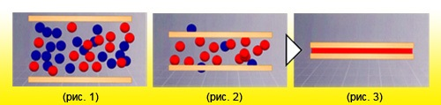
В клеях содержатся смола или каучук, разбавленные растворителем, например спиртом, ацетоном или метилацетатом (рис. 1).
В процессе склеивания растворитель начинает испаряться (рис. 2), в результате чего клей затвердевает (рис. 3), поэтому склеиваемые материалы должны давать растворителю возможность проникать сквозь поры (этими свойствами обладают дерево, картон, кожа и т.п.).
Для непроницаемых, герметичных материалов, таких как металл, фарфор или твердый пластик, поверхность должна быть как можно длиннее и уже, чтобы растворитель мог испаряться по краям. При их склеивании нанесите клей на обе поверхности и дайте ему подсохнуть, затем нанесите тонкий слой клея на одну из склеиваемых поверхностей еще раз и прижмите поверхности друг к другу, дайте клеевому соединению высохнуть.
Внимание: многие пластики повреждаются или даже расплавляются под действием клея, содержащего растворитель. При склеивании поверхностей из пластика всегда читайте инструкцию на упаковке.
Контактные клеи
В отличие от жидких клеев подходят для склеивания герметичных материалов, через которые не испаряется растворитель. Контактные клеи обеспечивают быстрое и прочное склеивание большинства поверхностей. Не теряют эластичные свойства после затвердевания, поэтому особенно удобны для склеивания материалов, которые после соединения должны оставаться подвижными (подошвы обуви, кожаные ремни). В виде спрея контактные клеи незаменимы при склеивании больших площадей (например, для облицовки мебели). Выпускаются в двух вариантах: с растворителем и без растворителя.
Как применять контактный клей?
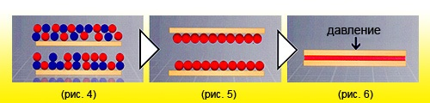
Нанесите тонкий слой клея на обе склеиваемые поверхности (рис.4). На материалы с сильной впитывающей способностью (кожа, ткань) нанесите клей в несколько слоев для образования тонкой пленки.
Не соединяйте детали сразу.
Дайте клею высохнуть в течение 10-15 минут, пока он не перестанет быть липким на ощупь (рис.5). Аккуратно соедините склеиваемые поверхности и сильно сожмите их на некоторое время.
Внимание: важна сила, а не продолжительность сжатия (рис.6). Если все сделано правильно, части уже невозможно будет разъединить.
Реакционные клеи
Реакционные клеи – это клеи, которые затвердевают в результате химической, физической или каталитической реакции. В зависимости от вида реакции клеи могут быть одно- или двухкомпонентные.
Однокомпонентные реакционные клеи
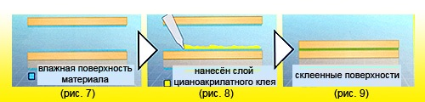
Однокомпонентные реакционные клеи представляют собой неактивный отвердитель, который остается инертным в упаковке при нормальных условиях. Реакция начинается только тогда, когда отвердитель вступает в контакт со вторым реакционным компонентом, которым, в зависимости от вида клея, может выступать влажность воздуха (рис. 7, 8, 9), УФ-излучение или кислород (аэробные клеи) или, наоборот, отсутствие воздуха, например клеи с содержанием металлических ионов (анаэробные клеи).
Двухкомпонентные реакционные клеи
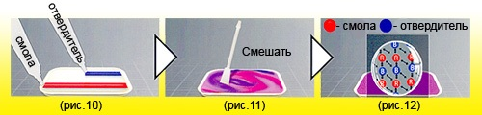
Представляют собой связующее вещество и отвердитель (рис.10). Эти два компонента находятся в разных упаковках и в зависимости от вида клея могут быть жидкими, пастообразными или сыпучими. При смешивании (рис.11) компоненты вступают в реакцию, образуя клеевую смесь, которую необходимо использовать как можно быстрее, так как это единственные клеи с коротким рабочим периодом (они сразу начинают затвердевать) (рис.12).
Как применять реакционный клей?
При использовании двухкомпонентных клеев связующее вещество и отвердитель смешиваются между собой в определенных пропорциях (обычно 1:1). Полученный клей необходимо нанесите на одну из склеиваемых поверхностей, после чего слегка прижать поверхности друг к другу. Клеевой слой должен быть жёстко зафиксирован до полного высыхания. Время высыхания зависит от типа клея и температуры окружающей среды. Идеальная рабочая температура около 20°C.
Внимание: полученный в результате смешивания клей должен быть использован в течение рабочего времени (от 30 минут до нескольких часов, в зависимости от типа клея).
Однокомпонентные клеи наносятся на одну из склеиваемых поверхностей, которые сразу же соединяются. Начинается немедленная реакция со вторым компонентом, присутствующим в окружающей среде или на склеиваемой поверхности. Наличие второго компонента обязательно, иначе склеивания не произойдет.
Склеивание цианоакрилатными клеями (секундные клеи) происходит в результате соединения атмосферного кислорода с влажностью окружающей среды в месте склеивания, поэтому склеиваемые поверхности необходимо поддерживать в определенном состоянии, при необходимости их можно увлажнить с помощью дыхания.
Когда используются реакционные клеи?
Когда склеиваемым поверхностям предстоит выдерживать значительные нагрузки
Когда склеиваемые поверхности должны быть особо устойчивы к высоким температурам
Когда растворитель не может испариться через склеиваемые поверхности.
Термоклеи
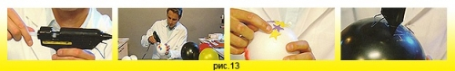
Не содержат растворитель, не нуждаются в смешивании и дозировании. Начинают плавиться под действием высокой температуры при помощи клеевого термопистолета, подающего горячий клей на склеиваемые детали (рис.13). Термоклей расплавляется при температуре 110°C (UHU LT 110 ) или 210°C (UHU Hot Melt HT210) .
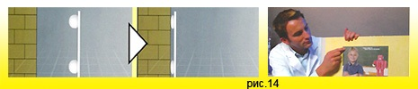
Самоклеющиеся материалы
Представляют собой двухсторонний скотч и клеевые подушечки, которые могут быть использованы для постоянного или перманентного крепления большинства не тяжелых материалов к различным поверхностям (рис.14).
Список литературы
uhu.ru

